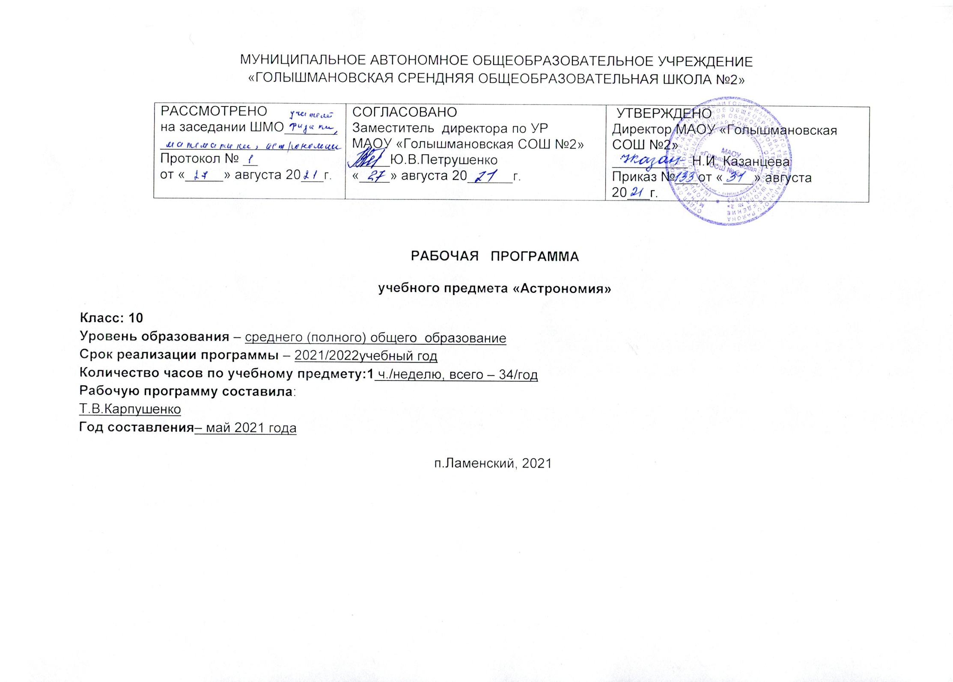
1.Планируемые результаты учебного курса астрономии
Личностные результаты
1.Сформированность познавательных интересов, интеллектуальных и творческих способностей учащихся.
2.Самостоятельность в приобретении новых знаний и практических умений.
3.Формирование ценностных отношений друг к другу, учителю, результатам обучения, авторам изобретений и открытий4. Убеждённость в возможности познания природы, в необходимости разумного использования достижений науки и технологий для дальнейшего развития человеческого общества, уважения к творцам науки и техники, отношение к астрономии как к элементу человеческой культуры. 5.Готовность к выбору жизненного пути в соответствии с собственными интересами и возможностями.
Метапредметные результаты
1.Овладение навыками самостоятельного приобретения новых знаний, организации учебной деятельности, постатовке целей, планирования, самоконтроля и оценке результатов своей деятельности, умение предвидеть результаты своих действий. 2. Понимание различия между исходными фактами и гипотезами для их объяснения, овладение универсальными учебными действиями. 3. Развитие монологической и диалогической речи, умение выражать свои мысли, способность выслушивать собеседника, понимать его точку зрения, признавать право человека на его собственное мнение. 4.Формирование умения работать в группе с выполнением различных социальных ролей, представлять и отстаивать свои собственные взгляды и убеждения. 5.Формирование умений воспринимать, перерабатывать и предъявлять информацию в словесной, образной, символической формах. 6.Приобретение опыта самостоятельного поиска, анализа и отбора информации с использованием различных источников и новых информационных технологий. 7.Освоение приёмов действий в нестандартных ситуациях, овладение эвристическими методами решения проблем.
Предметные результаты
1.Знания о природе важнейших астрономических явлений окружающего мира и понимание законов, раскрывающих смысл этих явлений, понимать связь между астрономическими явлениями. 2.Умения пользоваться методами научного познания явлений природы, проводить наблюдения, планировать и выполнять эксперименты, обрабатывать результаты измерений с помощью таблиц, графиков и формул. 3.Умения применять полученные знания на решении астрономических задач. 4.Умения и навыки применять полученные знания для объяснения действий приборов и технических устройств. 5.Понимать и объяснять понятие геоцентрической и гелиоцентрической системы мира. 6,Понимать и объяснять гипотезы происхождения солнечной системы. 7.Понимать и объяснять смысл понятий: планета. комета, астероид, метеорит, звезда, Галактика, Вселенная. 8.Понимать и объяснять планетарные особенности планеты Земля. 9.Коммукативные умения докладывать о результатах своих наблюдений.

2. Содержание учебного предмета

Астрономия, её значение и связь с другими науками

Роль астрономии в развитии цивилизации. Эволюция взглядов человека на Вселенную. Геоцентрическая и гелиоцентрическая системы. Особенности методов познания в астрономии. Практическое применение астрономических исследований. История развития отечественной космонавтики. Первый искусственный спутник Земли, полет Ю.А. Гагарина. Достижения современной космонавтики.

Практические основы астрономии

Небесная сфера. Особые точки небесной сферы. Небесные координаты. Звездная карта, созвездия, использование компьютерных приложений для отображения звездного неба. Видимая звездная величина. Суточное движение светил. Связь видимого расположения объектов на небе и географических координат наблюдателя. Движение Земли вокруг Солнца. Видимое движение и фазы Луны. Солнечные и лунные затмения. Время и календарь.
Строение Солнечной системы
Структура и масштабы Солнечной системы. Конфигурация и условия видимости планет. Методы определения расстояний до тел Солнечной системы и их размеров. Небесная механика. Законы Кеплера. Определение масс небесных тел. Движение искусственных небесных тел.
Природа тел Солнечной системы
Происхождение Солнечной системы. Система Земля - Луна. Планеты земной группы. Планеты-гиганты. Спутники и кольца планет. Малые тела Солнечной системы. Астероидная опасность.
Солнце и звёзды
Электромагнитное излучение, космические лучи и гравитационные волны как источник информации о природе и свойствах небесных тел. Наземные и космические телескопы, принцип их работы. Космические аппараты. Спектральный анализ. Эффект Доплера. Закон смещения Вина. Закон Стефана-Больцмана.
Звезды: основные физико-химические характеристики и их взаимная связь. Разнообразие звездных характеристик и их закономерности. Определение расстояния до звезд, параллакс. Двойные и кратные звезды. Внесолнечные планеты. Проблема существования жизни во Вселенной. Внутреннее строение и источники энергии звезд. Происхождение химических элементов. Переменные и вспыхивающие звезды. Коричневые карлики. Эволюция звезд, ее этапы и конечные стадии. Строение Солнца, солнечной атмосферы. Проявления солнечной активности: пятна, вспышки, протуберанцы. Периодичность солнечной активности. Роль магнитных полей на Солнце. Солнечно-земные связи.

Строение и эволюция Вселенной
Состав и структура Галактики. Звездные скопления. Межзвездный газ и пыль. Вращение Галактики. Темная материя

Открытие других галактик. Многообразие галактик и их основные характеристики. Сверхмассивные черные дыры и активность галактик. Представление о космологии. Красное смещение. Закон Хаббла. Эволюция Вселенной. Большой Взрыв. Реликтовое излучение. Темная энергия
Жизнь разум во Вселенной
Повторение

3.Тематическое планирование

Тематическое планирование по астрономии составлено с учётом рабочей программы воспитания. Воспитательный потенциал данного учебного предмета обеспечивает реализацию следующих целевых приоритетов воспитания обучающихся средней (полной)общеобразовательной школы:
1.Развитие ценностного отношения к труду как основному способу достижения жизненного благополучия человека, залогу его успешного профессионального самоопределения и ощущение успешности в завтрашнем дне.
2.Развитие ценностного отношения к своему Отечеству, своей малой и большой Родине как месту, в котором человек вырос и познал первые радости и неудачи, которая завещана ему предками и которую нужно оберегать.
3.Развитие ценностного отношения к природе как источнику жизни на Земле, основе самого её существования, нуждающейся в защите и постоянном внимании со стороны человека.
4.Развитие ценностного отношения к знаниям как интеллектуальному ресурсу, обеспечивающему будущее человека, как результату кропотливого, но увлекательного учебного труда.
5.Развитие ценностного отношения к здоровью как залогу долгой и активной жизни человека, его хорошего настроения и оптимистического взгляда на мир.
6..Развитие ценностного отношения к самим себе как хозяевам своей судьбы, самоопределяющимися и самореализующимся личностями, отвечающими за своё собственное будущее.
7.Развитие ценностного отношения к культуре как духовному богатству общества и важному условию ощущения человеком полноты проживаемой жизни.

№ п\п | Наименование раздела, темы | Количество часов на изучение темы | Количество контрольных работ | Количество практических работ | Проектная и исследовательская деятельность | Формируемые социально значимые и ценностные отношения
1. | Астрономия, её значение и связь с другими науками | 2 |  |  |  | 3,4,7
2. | Практические основы астрономии | 5 | 1 | 1 |  | 2,3,4
3. | Строение Солнечной системы | 7 | 1 | 1 |  | 3.4.7
4. | Природа тел Солнечной системы | 8 | 1 | 1 | Проект «Эволюция жизни на Земле. Поиски жизни на других планетах» | 2,3,4
5. | Солнце и звёзды | 5 | 1 |  | Исследовательское задание «Диаграмма Герцшпрунга-Рассела» | 2,3,4
6. | Строение и эволюция Вселенной | 4 |  |  | Творческое задание: составление каталога «Источники информации о Вселенной» | 1,2,4
7 | Жизнь и разум во Вселенной | 1 |  |  |  | 3,4
8 | Повторение | 2 |  |  |  | 1,7

СОГЛАСОВАНО  Заместитель директора по УР  МАОУ «Голышмановская СОШ №2»  ________Ю.В.Петрушенко  «____» _______________ 20_____г. | Приложение №___  к Рабочей программе учителя  утвержденной приказом директора по школе  от «__» _______20______ № _______

Календарно-тематическое планирование

учебного предмета «Астрономия»

Класс: 10 класс
Учитель: Карпушенко Татьяна Валентиновна
Учебный год – 2021/2022 учебный год

п.Ламенский, 2021

5.КАЛЕНДАРНО-ТЕМАТИЧЕСКОЕ ПЛАНИРОВАНИЕ

№ урока | Дата  по плану | Дата по факту | Тема урока | Элементы содержания | Планируемые результаты обучения: требования к уровню подготовки учащихся
1 | 2 | 3 | 4 | 5 | 6
Астрономия, её значение и связь с другими науками – 2ч
1 | 02.09 |  | Что изучает астрономия. | Роль астрономии в развитии цивилизации. Эволюция развития взглядов человека на Вселенную. | Понимать смысл понятий: гелиоцентрическая. Геоцентрическая система мира
2 | 09.09 |  | Наблюдения – основа астрономии | Особенности методов познания в астрономии. | Приводить примеры использования методов исследований в астрономии для получения информации об объектах Вселенной.
Практические основы астрономии-5ч.
3 | 16.09 |  | Звезды и созвездия. Небесные координаты. Звездные карты | Небесная сфера. Основные точки небесной сферы. | Понимать смысл понятий: звезда, созвездие. Уметь находить созвездия северного полушария.
4 | 23.09 |  | Видимое движение звезд на различных географических широтах | Звёздная величина. Суточное движение светил. | Уметь и объяснять причины суточного движения светил.
5 | .30.09 |  | Годичное движение Солнца. Эклиптика | Движение Земли вокруг Солнца Понятие : эклиптика. | Уметь объяснять особенности движения Земли вокруг Солнца.
6 | 07.10 |  | Движение и фазы Луны. | Видимое движение Луны вокруг Земли, причины наблюдения фаз Луны. | Понимать смысл понятий: лунные фазы, объяснять их.
7 | 14.10 |  | Затмения Солнца и Луны. Время и календарь | Солнечные и лунные затмения. | Знать и понимать причины астрономических явлений.
Строение Солнечной системы-7ч
8 | 21.10 |  | Развитие представлений о строении мира | Геоцентрическая система мира. Гелиоцентрическая система мира. | Знать и понимать роль астрономических исследований в формировании научного мировоззрения.
9 | 04.11 |  | Конфигурации планет. | Конфигурации и условия видимости планет, | Знать и понимать причины конфигураций планет, условий их видимости.
10 | 11.11 |  | Синодический период | Синодический и сидерический периоды обращения планет. | Знать и понимать смысл понятий синодический и сидерический периоды обращения планет
11 | 18.11 |  | Законы движения планет Солнечной системы | Законы Кеплера. | Уметь объяснять особенности движения планет вокруг Солнца.
12 | 25.11 |  | Определение расстояний и размеров тел в Солнечной системе | Метод параллактического смещения. Угол параллакса. | Знать и уметь применять метод параллактического смещения для определения расстояний до тел Солнечной системы. Смысл понятий: парсек, световой год, астрономическая единица.
13 | 02.12 |  | Открытие и применение закона всемирного тяготения. | Закон всемирного тяготения. | Уметь описывать и объяснять причины возникновения приливов и отливов.
14 | 09.12 |  | Движение искусственных спутников и космических аппаратов (КА) в Солнечной системе | Исследования объектов Солнечной системы космическими аппаратами. | Понимание роли космических аппаратов в астрономических исследованиях, знание роли отечественной астрономической науки в формировании научного миропонимания.
Природа тел Солнечной системы-8ч.
15 | 16.12 |  | Солнечная система как комплекс тел, имеющих общее происхождение | Структура и масштабы Солнечной системы. Общая характеристика планет. | Понимать смысл понятий: Солнечная система, планета; уметь характеризовать основные свойства планет солнечной системы.
16 | 23.12 |  | Земля и Луна - двойная планета | Общая характеристика планеты и её спутника Луны. Особенности её движения вокруг Земли | Уметь описывать физические характеристики небесных тел; знать основные этапы исследования поверхности Луны и её внутренних областей.
17 |  |  | Две группы планет | Планеты земной группы и планеты- гиганты. Их сходство и различие. | Знать расположение планет относительно Солнца; уметь характеризовать основные свойства и элементы планет; понимать причины их различия.
18 |  |  | Природа планет земной группы | Внутреннее строение планет. Рельеф поверхности, химический состав атмосферы. Температурный режим | Знать основные методы астрономических исследований планет земной группы; понимать их роль в исследовании планет
19 |  |  | Урок-дискуссия «Парниковый эффект - польза или вред?» | Парниковый эффект. Причины его образования. | Уметь объяснять причины парникового эффекта; понимать его влияние на живые организмы и растительный мир планеты.
20 |  |  | Планеты-гиганты, их спутники и кольца | Внутреннее строение планет. Химический состав атмосферы. Спутники планет | Знать основные методы астрономических исследований планет; понимать различие физических характеристик планет земной группы и планет- гигантов.
21 |  |  | Малые тела Солнечной системы (астероиды, карликовые планеты и кометы). | Астероиды. Кометы. Метеоры и метеориты. Строение и состав малых тел Солнечной системы | Знать и понимать смысл понятий6 комета, астероид, метеор, метеорит; уметь описывать строение и их химический состав; уметь приводить примеры получения астрономической информации с помощью космических аппаратов.
22 |  |  | Метеоры, болиды, метеориты | Метеоры, метеориты, болиды. Строение, химический состав. | Знать и понимать причины образования метеорных тел4 понимать возможные пути эволюции небесных тел.
Солнце и звёзды-5ч
23 |  |  | Солнце, состав и внутреннее строение | Физические характеристики Солнца. Внутреннее строение Солнца. | Знать основные характеристики и строение Солнца; уметь описывать химический состав звезды. Физические причины, определяющие энергию звезды.
24 |  |  | Солнечная активность и ее влияние на Землю | Атмосфера Солнца. Активные образования в атмосфере Солнца. | Уметь приводить примеры влияния солнечной активности.
25 |  |  | Физическая природа звезд | Масса и размеры звёзд. Плотность их вещества. Светимость звёзд. | Понимать смысл понятий: звёздная величина, светимость звезды; уметь характеризовать особенности методов определения расстояний до звёзд и их линейных размеров.
26 |  |  | Переменные и нестационарные звезды. | Основные физико-химические характеристики переменных и нестандартных звёзд. Физические процессы, протекающие внутри переменных и нестандартных звёзд. | Уметь характеризовать возможные пути эволюции звёзд различной массы.
27 |  |  | Эволюция звезд | Эволюция звёзд. Её этапы и конечные стадии. | Понимать смысл диаграммы Герцшпрунга -Расселла; уметь объяснять взаимосвязь физико- химических характеристик звёзд с использованием диаграммы»свет-светимость»
Строение и эволюция Вселенной-4ч
28 |  |  | Наша Галактика | Наша Галактика. Млечный Путь. Звёздные скопления. Движение звёзд в Галактике. | Понимать смысл физического закона Хаббла; объяснять смысл красного смещения Доплера.
29 |  |  | Другие звездные системы — галактики | Открытие других галактик. Многообразие галактик и их основные характеристики. | Уметь использовать приобретённые знания для объяснения взаимосвязи астрономии с другими науками, в основе которых лежат астрономические знания. Понимать смысл понятий: Вселенная, чёрная дыра, Большой Взрыв.
30 |  |  | Космология начала ХХ в. | Основы современной космологии. | Уметь объяснять возможные пути эволюции Вселенной.
31 |  |  | Основы современной космологии | Эволюция Вселенной. Тёмная материя и тёмная энергия во Вселенной. | Понимать смысл понятий: реликтовое излучение; уметь объяснять происхождение химических элементов.
Жизнь и разум во Вселенной-1ч
32 |  |  | Урок - конференция «Одиноки ли мы во Вселенной?» | Современные направления исследований в области обнаружения жизни во Вселенной. | Понимать роль астрономической науки в научном познании мира.
Повторение -2ч
33 |  |  | Итоговый зачет по курсу « Астрономия» | Солнечная система. Солнце и звёзды. | Знать и понимать смысл понятий: солнечная система, планета, звезда, Наша Галактика. Другие галактики. Вселенная.
34 |  |  | Лекция | Практические применения астрономических знаний. | Уметь приводить примеры роли астрономии в развитии современной цивилизации.

Лист корректировки рабочей программы
Учителя ______________________ по предмету________________________
на 2021/2022 учебный год

Класс | Название раздела, темы | Дата проведения по плану | Причина корректировки | Корректирующие мероприятия | Дата проведения по факту

